计算机学院专属数据平台
软件概要设计说明书

版本：V0.1

哥布林精英部队

文档修订记录
版本 | *变化  状态 | 简要说明（变更内容和变更范围） | 日期 | 作者 | 参与者
V0.1 | A | 基于需求文档新建概要设计 | 2026-3-13
*变化状态：A——增加，M——修改，D——删除，N——正式发布

文档审阅信息
版本 | 审阅人 | 角色 | 审阅日期 | 签字 | 备注

文档批准信息
版本 | 批准人 | 角色 | 批准日期 | 签字 | 备注

目 录
1 引言 1
1.1 项目简要介绍 1
1.2 项目背景 1
1.3 项目的创新点 1
1.4 定义 1
2 任务概述 1
2.1 目标 1
2.2 运行环境 2
2.3 功能需求 1
2.4 性能需求 3
3 总体设计 4
3.1 基本设计概念和处理流程 2
4 数据库设计 2
4.1 数据库主要表单设计 6
5 软件设计代码简述 21
5.1 Java代码部分 21
5.2 resource代码部分 31
6 使用说明 35
6.1 安装与初始化 35
6.2 软件主要功能的使用说明 38

引言

项目简要介绍
本文档旨在明确“计算机学院专属数据中台”的各项需求与系统设计方向 。本系统致力于减轻学院教职工的工作负担，优化数据操作体验，为学院领导、一线教师及各部门管理员提供统一的数字化办公环境 。

项目背景
本项目需求是基于在工程认证及日常行政评估中，学院跨部门数据（科研、教学、学工）收集存在严重困难 。现有流程依赖人工催收Excel表格，导致效率低下、数据滞后且易出错 。为此，亟需建立统一的平台，实现数据的集中沉淀、流转与可视化展示 。

项目的创新点
严格的内部数据闭环：本系统的所有业务流程仅限计算机学院内部流转闭环，不涉及与学校其他学院系统的数据交互，确保了数据的绝对独立性与安全性 。
多维度自动化标签统计：底层根据设定的标签和维度（如检索类型、分区类型等）进行多维度自动化统计与核算，替代了传统人工计算 。
动态宏观驾驶舱：各项统计指标会显示至可视化大屏，供学院领导进行宏观决策查看，实现数据的实时动态渲染 。

任务概述

目标
本软件名称为“计算机学院专属数据平台 (Computer Science School Data Middle Platform)” 。核心目标是提供内部数据整合、权限化管理、自动化统计以及领导驾驶舱（可视化大屏）功能 。系统旨在解决跨部门数据收集困难，替代低效的人工催收流程 。

运行环境

硬件环境
服务器 | 需具备支持数据平台运行的存储容量与计算能力
显示终端 | 可视化大屏需适配 1920x1080 及以上分辨率的高清显示设备

软件环境
架构体系为B/S (Browser/Server) 架构
客户端浏览器为Chrome, Edge, Safari 等主流现代浏览器
后端环境：建议采用 Java/Spring Boot 体系，JDK 1.8+
PC电脑端安装的操作系统版本为win11。
数据库：MySQL

功能需求
系统整体功能划分为以下四大核心模块 ：
角色与权限管理模块：系统必须支持为不同用户分配一个或多个角色（UR01-UR04） 。系统必须确保各办公室只能访问和操作其职责范围内的数据，系统必须确保教师只能访问自身数据 。
科研数据管理模块：支持教师手工单条录入科研数据，支持科研管理员通过标准Excel模板批量导入数据 。系统能够精确检索并展示诸如“2026年3月学院到账经费”及“获批项目数量”等信息 。支持按检索类型（B/I检索、A/C/I检索）进行分类统计，支持按分区类型（A分区、B分区、C分区）进行分类统计 。
学生数据管理模块：系统需支持学生学分完成进度的统计与查询 。系统需提供学生个人综合排名查询功能，系统需提供学生专业排名查询功能 。
数据可视化大屏展示模块：建立为学院领导服务的大屏UI，大屏需集中展示科研、教学及学生管理模块中的关键统计指标 。科研经费、项目数及论文数等核心指标需随底层数据更新而实时变动 。

性能需求

数据精确度
经费与统计：科研经费及任务进度百分比需精确展示 。
存储安全：学生排名、成绩等核心数据在数据库中必须使用 AES 算法加密存储 。

时间特性要求
常规响应时间：常规数据查询与页面加载 ≤ 2秒 。
报表生成时间：复杂报表生成及大屏首次加载 ≤ 5秒 。
并发处理：支持至少 100 名教师同时在线填报 。

总体设计

基本设计概念和处理流程

角色编号 | 角色名称 | 核心职责
UR01 | 学院领导 | 关注宏观趋势，使用可视化大屏，拥有数据只读权限 。
UR02 | 部门管理员 | 分为科研、教学、学工管理员，负责对应模块数据的审核与管理 。
UR03 | 一线教师 | 基础数据录入者，仅限操作本人及所带学生相关数据 。
UR04 | 系统管理员 | 负责底层运维、角色字典配置及日志审计 。

数据库设计
  - 数据库主要表单设计
系统数据库需重点设计以下核心表：
User/Role表：存储用户信息及对应的 UR01-UR04 角色映射。
ScientificResearch表：存储项目、经费、论文（含检索与分区标签）数据 。
TeachingData表：存储开课信息、课时量及任务指标 。
SensitiveStudentData表：存储加密后的学生成绩与排名 。
AuditLog表：存储高敏业务的查询与导出留痕记录 。
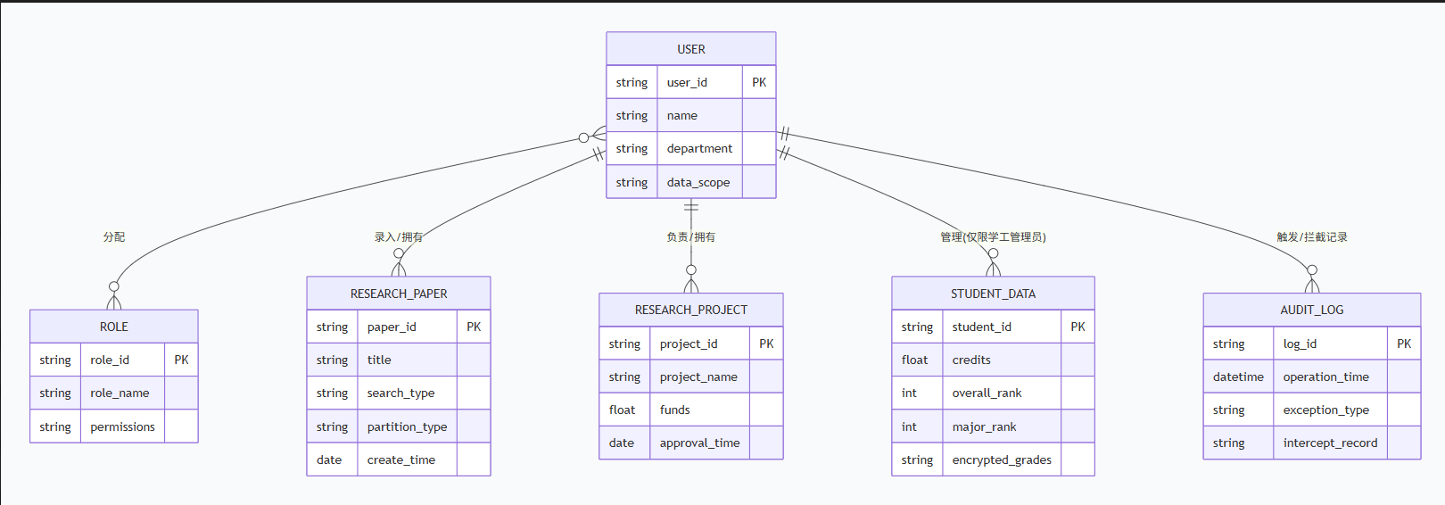
- 软件设计代码简述
  - java代码部分

控制器Controller：QuestionController
负责处理如科研经费检索（精确至“2026年3月”）或学生排名查询的请求 。
@Controller
@RequestMapping("/middle-platform/data")
public class DataController extends BaseController {
// 包含敏感操作拦截与日志审计逻辑 [cite: 45, 55]
}

使用说明

安装与初始化

环境依赖
服务器需部署在支持 B/S 架构的环境中 。

安全初始化
需配置数据库 AES 加密密钥，并初始化系统管理员 (UR04) 账号 。

软件主要功能的使用说明

账号登录与权限
操作说明：用户根据分配的 UR 角色登录。
权限限制：非授权用户访问敏感接口将被拦截并记录异常日志 。

数据录入与统计
教师端：通过简洁界面录入科研数据或查询个人课时 。
管理员端：使用 Excel 标准模板批量导入数据，并审核各办公室职责范围内的数据 。

领导看板
大屏展示：打开综合数据看板，实时查看科研、教学及学生的动态图表 。

